# CHƯƠNG 2: TỔ CHỨC BỘ NHỚ, THANH GHI

### GIỚI THIỆU

Ở chương này khảo sát tổ chức bộ nhớ bên trong, các thanh ghi của vi điều khiển 8 bit. Sau khi kết thúc chương này thì người đọc có thể biết tổ chức bộ nhớ bên trong, chức năng của từng loại bộ nhớ, tên và chức năng của các thanh ghi đặc biệt.

### KIẾN TRÚC BỘ NHỚ

Có 2 loại kiến trúc bộ nhớ cơ bản là kiến trúc Von Neumann và Harvard

|  |  |  |  |
| --- | --- | --- | --- |
| Tên kiến trúc | Tính chất | Ưu điểm | Khuyết điểm |
| Kiến trúc Von Neumann | - Bộ nhớ giao tiếp với CPU thông qua 1 bus dữ liệu 8 bit  -Bộ nhớ có các ô nhớ chứa dữ liệu 8 bit  -Bộ nhớ vừa lưu trữ chương trình và dữ liệu. | Kiến trúc đơn giản | -Do chỉ có 1 bus nên tốc độ truy suất chậm  -Khó thay đổi dung lượng lưu trữ của ô nhớ |
| Kiến trúc Harvard | -Bộ nhớ được tách ra làm 2 loại bộ nhớ độc lập: bộ nhớ lưu chương trình và bộ nhớ lưu dữ liệu  -CPU giao tiếp với 2 bộ nhớ độc lập nên cần 2 bus độc lập. -Có thể thay đổi số bit lưu trữ của từng bộ nhớ mà không ảnh hưởng lẫn nhau. | -Do chỉ có 2 bus nên tốc độ truy suất nhanh  -Tùy ý thay đổi số bit của ô nhớ. | Kiến trúc phức tạp |

### TỔ CHỨC BỘ NHỚ CỦA VI ĐIỀU KHIỂN PIC 16F887

#### TỔ CHỨC BỘ NHỚ CHƯƠNG TRÌNH VÀ NGĂN XẾP

##### Bộ nhớ chương trình

Bộ nhớ chương trình của PIC16F8xx có **dung lượng 8K** được chia làm 4 trang bộ nhớ, **mỗi trang 2K**

Bộ nhớ có dung lượng 8K ô nhớ sẽ có 13 bit địa chỉ, để quản lý địa chỉ của bộ nhớ chương trình thì do thanh ghi bộ đếm chương trình (Program Counter - PC) đảm nhận.

##### Thanh ghi PC và PCLATH

Thanh ghi bộ đếm chương trình PC sẽ quản lý địa chỉ của bộ nhớ chương trình, thanh ghi PC có độ dài 13 bit sẽ quản lý 8192 ô nhớ tương đương với 8K ô nhớ. Số bit của thanh ghi PC có mối quan hệ với dung lượng bộ nhớ chương trình.

Với vi điều khiển PIC 16F887 thì mỗi ô nhớ chương trình có **độ dài 14 bit.**

Khi PIC **bị reset** thì thanh ghi PC **có giá trị là 0000H** và vi điều khiển PIC sẽ bắt đầu thực hiện chương trình tại **địa chỉ 0000H**

Khi có bất kỳ ngắt nào tác động thì vi điều khiển PIC sẽ thực hiện chương trình phục vụ ngắt tại **địa chỉ 0004H.**

Việc phân chia theo trang bộ nhớ chỉ có tác dụng đối với **lệnh nhảy** và **lệnh gọi** chương trình con, khi truy xuất **trong nội bộ mỗi trang** thì chỉ có **11 bit địa chỉ thấp** **thay đổi**, **2 bit địa chỉ cao** **giữ nguyên.**

Khi thực hiện **lệnh gọi** hoặc **lệnh nhảy** thì từ mã lệnh 14 bit trong đó chứa **11 bit địa chỉ thấp** và **2 bit địa chỉ cao** lấy từ **thanh ghi PCLATH**

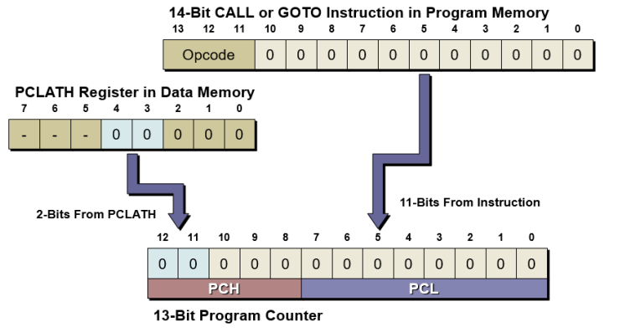

Khi nơi nhảy đến hoặc khi gọi chương trình con nằm trong cùng 1 trang thì lệnh sẽ viết ngắn gọn chỉ có 1 lệnh và mã lệnh chỉ là 1 từ bao gồm cả mã lệnh và địa chỉ 11 bit là địa chỉ của trang hiện tại

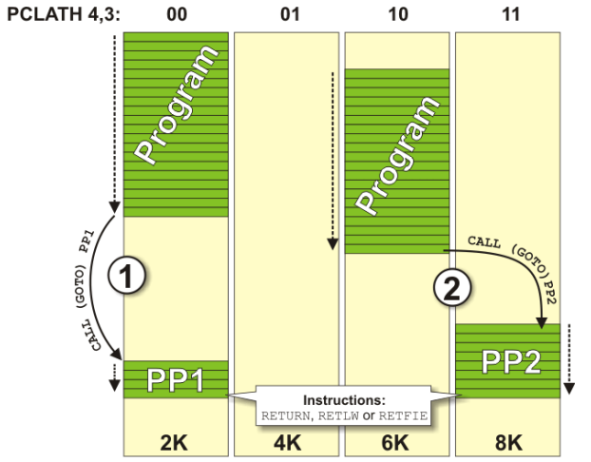

Khi nhảy hoặc gọi trong cùng 1 trang thì chỉ thay đổi 11 bit địa chỉ trong thanh ghi PC nên chỉ nhảy đến trong phạm vi 1 trang 2K. Hai bit địa chỉ thứ 12 và 13 lưu trong thanh ghi PCLATH giữ nguyên.

Khi nơi nhảy đến hoặc khi gọi chương trình con nằm ở trang khác thì trước khi thực hiện lệnh nhảy hoặc gọi thì ta phải biết được nơi nhảy đến nằm ở trang nào để tiến hành thay đổi 2 bit địa chỉ cao trong thanh ghi PCLATH cho đúng rồi mới thực hiện lệnh nhảy hoặc gọi. Do có nhiều lệnh hơn nên mã lệnh dài hơn

* Nói tóm lại cùng trang thì không thay đổi **2 bit địa chỉ cao trong thanh ghi PCLATH** còn khác trang thì thay đổi

##### Bộ nhớ ngăn xếp

Trong các họ vi điều khiển khác thì bộ nhớ ngăn xếp **dùng chung** với bộ nhớ dữ liệu, ưu điểm là cấu trúc đơn giản, khuyết điểm là việc dùng chung nếu không biết giới hạn sẽ lấn chiếm lẫn nhau và làm mất dữ liệu lưu trong bộ nhớ ngăn xếp, khi đó dẫn đến vi điều khiển thực hiện sai chương trình.

**Ở vi điều khiển PIC** thì nhà thiết kế **tách** bộ nhớ ngăn xếp **độc lập** với bộ nhớ dữ liệu và chỉ để dùng lưu địa chỉ trở về của thanh ghi PC khi thực hiện lệnh gọi chương trình con và khi thực hiện ngắt

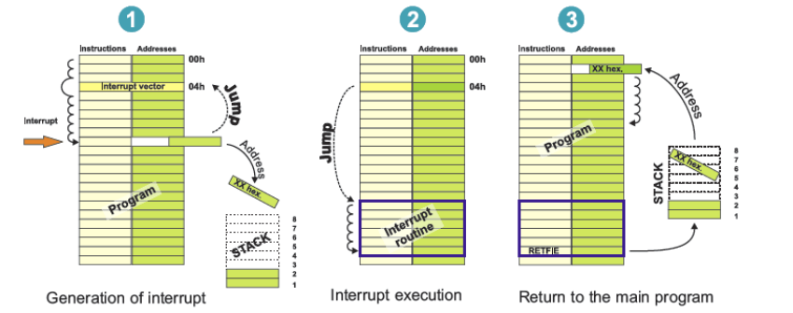

Bộ đếm ngăn xếp(Stack) giống như 1 nơi được **mượn** để **lưu trữ địa chỉ của lệnh**. Khi thực hiện xong yêu cầu ngắt thì địa chỉ của lệnh sẽ được **trả lại**

Do chỉ có 8 ô nhớ nên khi thực hiện các chương trình con lồng vào nhau tối đa là **8 cấp (Mượn có giới hạn)**

Tránh **vùng nhớ bắt đầu** tại **địa chỉ 0004H**

#### MÃ LỆNH 14 BIT

##### Vi điều khiển khác

Với các vi điều khiển 8 bit của các hãng khác thì bộ nhớ chương trình tổ chức theo đơn vị là byte, mỗi ô nhớ lưu trữ dữ liệu 1 byte

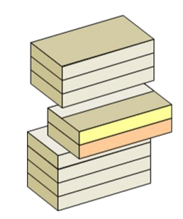

Nếu mã lệnh 2 byte gồm 1 byte mã lệnh và 1 byte dữ liệu hay địa chỉ thì dùng 2 ô nhớ liên tiếp để lưu và khi CPU đọc mã lệnh để thực hiện lệnh thì CPU phải thực hiện 2 lần đọc - mỗi lần 1 byte.

##### Vi điều khiển PIC

Với vi điều khiển PIC thì mỗi ô nhớ của bộ nhớ chương trình có thể **lưu trữ dữ liệu nhiều bit** bao gồm **cả mã lệnh và dữ liệu.** Khi CPU đọc mã lệnh để thực hiện thì vi điều khiển CPU chỉ thực hiện 1 lần đọc cả mã lệnh và dữ liệu.

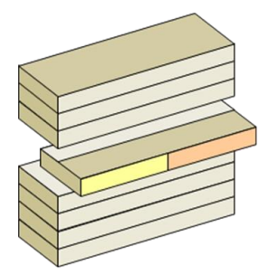

Vậy với tổ chức bộ nhớ của vi điều khiển PIC thì **tiết kiệm được 1 chu kỳ đọc dữ liệu** vì thế vi điều khiển PIC sẽ có **tốc độ thực hiện chương trình nhanh hơn.**

Tập lệnh của vi điều khiển PIC là **tập lệnh rút gọn** nên chỉ dùng có **6 bit** nhị phân để mã hóa các lệnh, cùng với dữ liệu xử lý là byte - 8 bit nên **tổng cộng là 14 bit.**

#### CẤU TRÚC PIPELINE